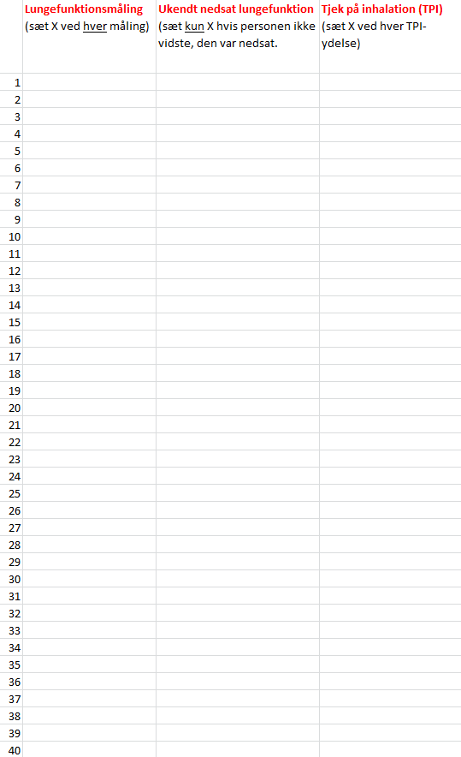
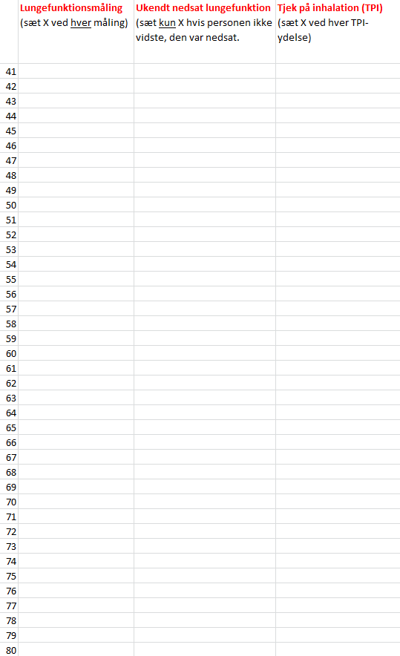
Afrapportering ved Lungedagen
OBS! Indrapportér tal til Lungeforeningen her: www.lunge.dk/praktisk-information-omkring-lungedagen-2023
VEND
